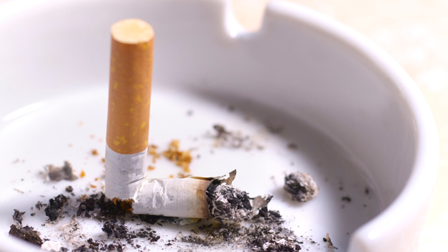Давайте все скажем «НЕТ» курению, ведь курение – это крайне опасная штука. Человек начинает вдыхать в себя тлеющие растительные (табак) продукты, которые быстро вызывают зависимость и чувство постоянной тяги к их употреблению.
Курение вредит и здоровью желудочно-кишечного тракта, вызывая образование полипов толстого кишечника, язвы желудка и двенадцатиперстной кишки, гастрит, гастродуоденит и др. Болезни дыхательной системы. Курение сигарет провоцирует развитие или усугубляет течение бронхиальной астмы, хронического ринита, туберкулеза, хронической обструктивной болезни легких и бронхита...
Сигарета – это далеко не безобидная игрушка, состоящая из листьев табака и бумаги. При ее горении выделяется свыше 4 тысяч опасных химических веществ. Именно они и наносят основной вред организму при курении.
У курильщиков достаточно быстро формируется привыкание к никотину, содержащемуся в табачных листьях, что обуславливает сильную потребность закурить снова и снова. Вместе с дымом от сигареты вы вдыхаете:
- смолы – смесь твердых частиц. Большинство из них являются канцерогенами и оседают в легких;
- мышьяк – самый вредный химический элемент в составе сигарет. Оказывает негативное влияние на сердечно-сосудистую систему, провоцирует развитие раковых опухолей;
- бензол – токсичное химическое соединение органического происхождения. Вызывает лейкоз и другие формы рака;
- полоний – радиоактивный элемент. Оказывает радиационное воздействие на организм изнутри;
- формальдегид – токсичное химическое вещество. Вызывает заболевания легких и дыхательных путей;
- другие вещества – вдыхаемые с табачным дымом вредные соединения через кровеносную систему проходят по всему организму человека, нанося серьезный ущерб внутренним органам.
Заболевания сердечно-сосудистой системы. Это такие последствия курения, как ишемическая болезнь сердца, болезнь Бюргера, нарушения в периферических сосудах, инсульты, тромбозы и др.
Патологии органов пищеварения. Курение вредит и здоровью желудочно-кишечного тракта, вызывая образование полипов толстого кишечника, язвы желудка и двенадцатиперстной кишки, гастрит, гастродуоденит и др.
Болезни дыхательной системы. Курение сигарет провоцирует развитие или усугубляет течение бронхиальной астмы, хронического ринита, туберкулеза, хронической обструктивной болезни легких и бронхита, а также увеличивает частоту заболеваемости ОРЗ и гриппом.
Заболевания полости рта. Следствием курения сигарет может стать не только пожелтение эмали, но и такие серьезные патологии, как некротический язвенный гингивит, пародонтит, онкологические поражения слизистых оболочек.
Заболевания репродуктивной системы. Наиболее частыми последствиями у женщин являются менструальные дисфункции, снижение фертильности, ановуляторные циклы, ранняя менопауза. Под влиянием курения здоровье мужчин страдает не меньше. У них отмечается снижение фертильности, эректильная дисфункция, уменьшение количества сперматозоидов в семенной жидкости, ухудшение их качества и подвижности.
По данным экспертов ВОЗ:
- смертность среди курящих сигареты приблизительно на 30-80% больше, чем среди некурящих; о смертность возрастает с увеличением количества выкуриваемых сигарет;
- смертность среди курящих пропорционально выше среди лиц в возрасте 45-55 лет, чем среди более молодых или пожилых людей;
- смертность выше среди людей, начавших курить в молодом возрасте;
- смертность выше среди тех курящих сигареты, кто затягивается дымом;
- смертность среди бросивших курить ниже, чем среди тех, кто продолжает курить; о курильщики трубок или сигар в целом умирают не чаще, чем некурящие, так как они курят умеренно, не затягиваются; о смертность среди тех, кто курит часто или затягивается, на 20-40% выше, чем среди некурящих.
По утверждению специалистов, дым, струящийся от зажженной сигареты (неотфильтрованный, побочный), содержит в 50 раз больше канцерогенов, вдвое больше смол и никотина, в 5 раз больше оксида углерода и в 50 раз больше аммиака, чем дым, вдыхаемый через сигарету. Хотя некурящие обычно не вдыхают побочный дым в такой концентрации, в какой курящий вдыхает основной дым, вдыхаемая концентрация все же эквивалентна одной выкуренной сигарете в день. Для людей, работающих в помещениях, где сильно накурено (типа бара или офиса), степень пассивного курения может достигать эквивалента в 14 сигарет в день.

